**INFORME N° 89 -2021-GOREMAD/GRPPYAT-SGDIEI-UI-ADPL**

**A : Ing. JOSE CARLOS YNUMA MOZOMBITE.**

Encargado de la Unidad de Informática

**DE :** **Bach. Ángel David Puma Lima.**

Soporte Técnico.

**ASUNTO :** Diagnóstico de impresora Multifuncional.

**REF.**  **:** MEMORANDO N°1367-2022-GOREMAD/ORA.

**FECHA :** Puerto Maldonado, 29 de Septiembre del 2022.

Mediante el presente es grato dirigirme a Ud., con la finalidad de saludarlo y remito informe de actividades realizadas en respuesta del MEMORANDO N°1367-2022-GOREMAD/ORA; verificación técnica en base a la DIRECTIVA Nº001-2015-GOREMAD/GRPPYAT-SGDIEI.” estipulado en el acápite (2.1 -”Cuando el usuario responsable de un equipo informático detecte problemas en el funcionamiento del mismo (parte lógica o física), está obligado a comunicar inmediatamente a la Unidad informática, para que se proceda a revisar el equipo y se emita un diagnóstico que permitirá adoptar las pautas para corregir la falla o referir la reparación.

Por tal motivo; se procede a realizar el diagnóstico y Mantenimiento de 7 equipos de cómputo pertenecientes a la DIRECCION REGIONAL DE COMERCIO EXTERIOR Y TURISMO; para ello se menciona el estado de dicho equipo en el siguiente cuadro.

**Actividades Realizadas en las computadoras estacionarias.**

* Limpieza y mantenimiento a nivel Hardware. **Imagen ref. 01**
* Formateo e Instalación de Sistema Operativo Windows 7. **Imagen ref. 03**
* Instalación y Activación de Utilitarios de Ofimática. **Imagen ref. 04**
* Conexión de Equipos de Cómputo a impresoras multifuncionales en red. **Imagen ref. 05**

**Procedimiento**

Se desarmo los CPU y se hizo una limpieza profunda a todos sus componentes, además se les hizo el cambio de la pasta térmica a todos los equipos para evitar el sobrecalentamiento de la placa y preservar la vida útil del procesador y otros componentes. **Imagen ref. 02**; Se formateo e Instaló el sistema operativo Windows 7 Profesional con el objetivo de Eliminar software maliciosos que compartían todos los equipos y junto a ello mejorar el rendimiento respectivo; Adicional a ello se instaló y activó los utilitarios básicos como Office, lectores de PDF, y Navegadores**.**

Se restableció la conexión respectiva de todas las computadoras con las impresoras mediante conexión en red.

**Cuadro de Diagnostico de todas las Computadoras Revisadas.**

|  |  |  |  |  |  |  |  |  |  |  |
| --- | --- | --- | --- | --- | --- | --- | --- | --- | --- | --- |
| **ITEM** | **CODIGO** | **DENOMINACION** | **MARCA** | **MODELO** | **TIPO** | **COLOR** | **SERIE** | **DIMENSION** | **OBS.** | **ESTADO** |
| 01 | 03872-2021 | UNIDAD CENTRAL DE PROCESO | HP | ELITEDESK 800 G1 | S/T | NEGRO | MXL5521LVSºS/D | S/D | 2016 | Regular |
| 02 | 03873-2021 | UNIDAD CENTRAL DE PROCESO | HP | ELITEDESK 800 | S/T | NEGRO | MXL5521MOS | S/D | 2016 | Regular |
| 03 | 03901-2021 | UNIDAD CENTRAL DE PROCESO | BOOMER | S/M | COMPATIBLE | NEGRO | S/S | S/D | 2011 | Regular |
| 04 | 03755-2021 | UNIDAD CENTRAL DE PROCESO | BOOMER | S/M | I3 | NEGRO | P00229190107 | S/D | 2013 | Regular |
| 05 | 18931-2021 | UNIDAD CENTRAL DE PROCESO | DELL | D11S |  | NEGRO | 9386298219 | S/D | 2020 | Regular |
| 06 | 03720-2021 | UNIDAD CENTRAL DE PROCESO | COMPAQ | AR5B125 | S/T | NEGRO | MXX3380J3W | S/D | 2016 | Malogrado |
| 07 | 03864-2021 | UNIDAD CENTRAL DE PROCESO | HP | ELITEDESK800 | S/T | NEGRO | MXL5521M07 | S/D | 2016 | Regular |

**Recomendación.**

Se recomienda Internar la unidad Central de procesos-CPU de código patrimonial 03720-2021, debido a la disfuncionalidad de la placa.

|  |  |  |  |  |  |  |  |  |  |  |
| --- | --- | --- | --- | --- | --- | --- | --- | --- | --- | --- |
| 06 | 03720-2021 | UNIDAD CENTRAL DE PROCESO | COMPAQ | AR5B125 | S/T | NEGRO | MXX3380J3W | S/D | 2016 | Regular |

Se recomienda la Instalación de Antivirus para la Protección de software malicioso en las computadoras.

**Conclusión**

Se concluye, tras el mantenimiento correctivo, las computadoras quedaron operativas.

Finalmente, por lo expuesto se sugiere, continúe con el trámite correspondiente. Es todo cuanto informo a Ud. Para conocimiento y fines pertinentes.

**Atentamente**

Documento firmado digitalmente

**BACH. ANGEL DAVID PUMA LIMA**

Soporte Técnico

**Gobierno Regional de Madre de Dios**

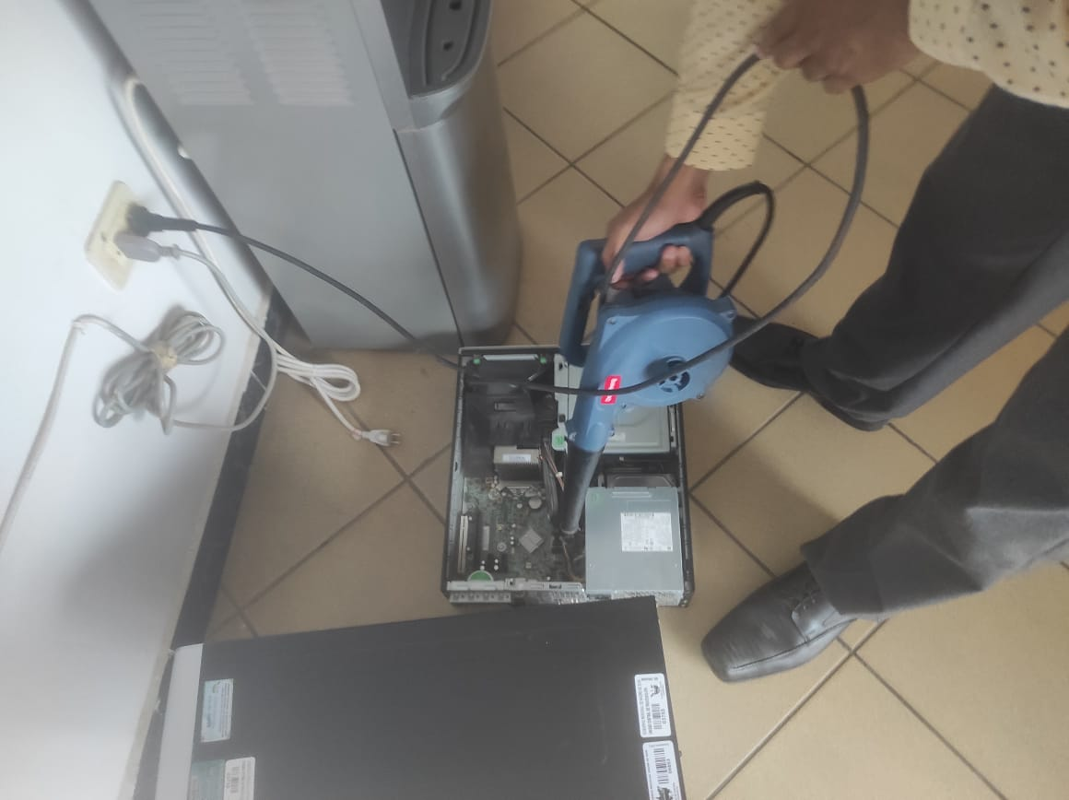

(Imagen ref. 01-Limpieza a nivel hardware del CPU)

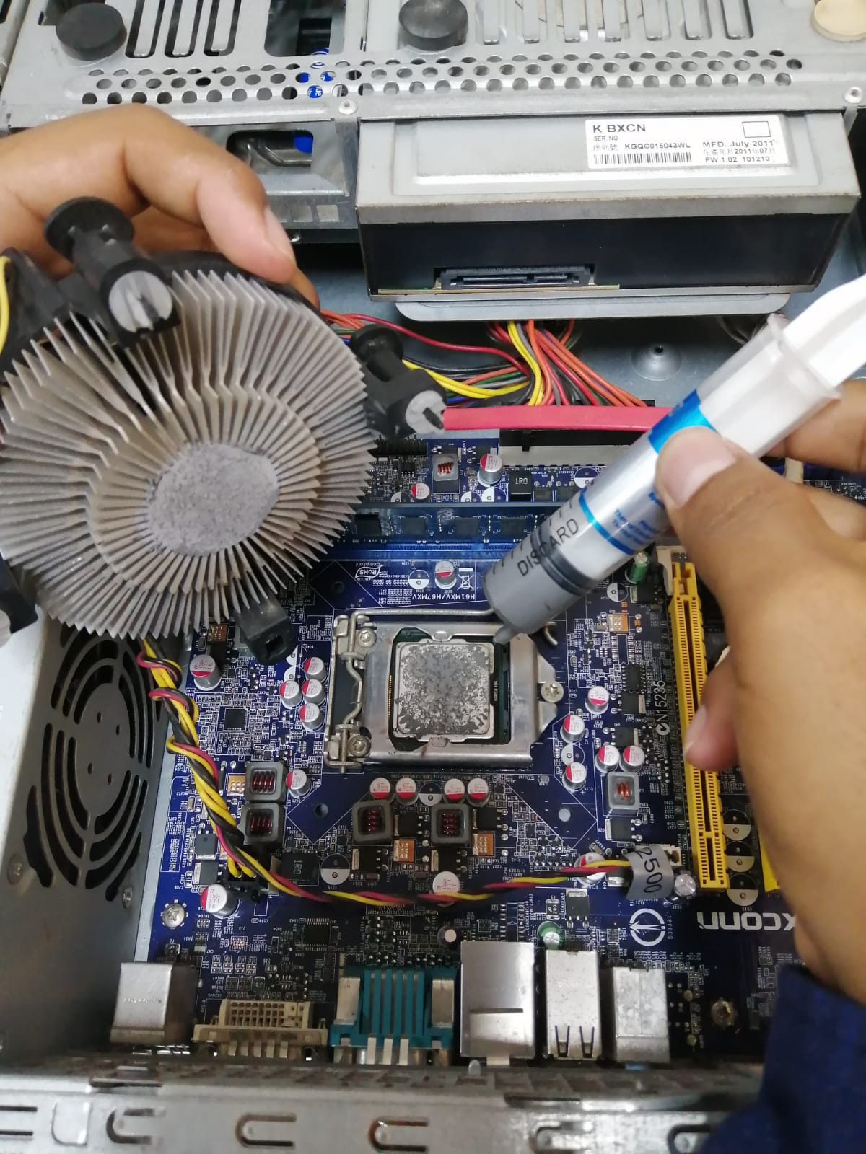

(Imagen ref. 02-Llenado de Pasta térmica al procesador)

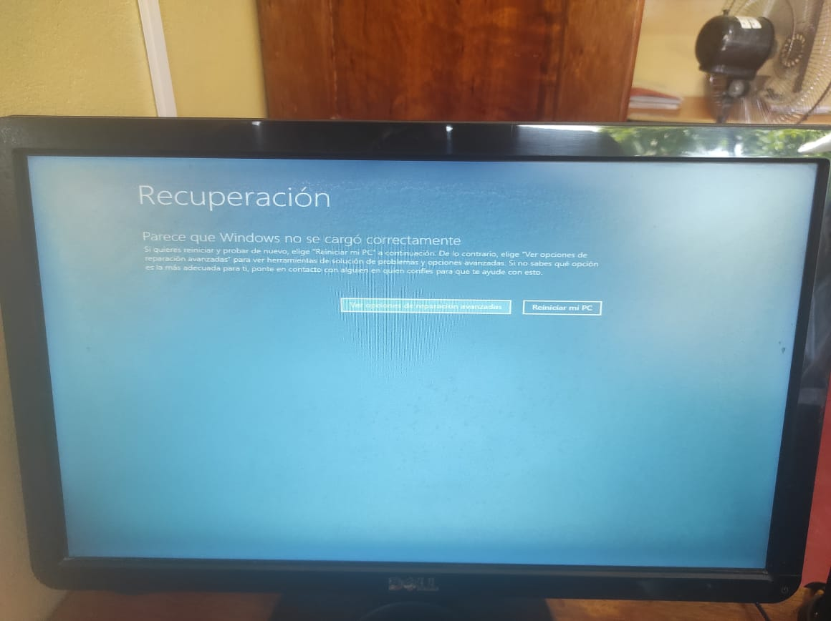

(Imagen ref. 03-Sistemas operativos Windows 7 dañados por Software maliciosos).

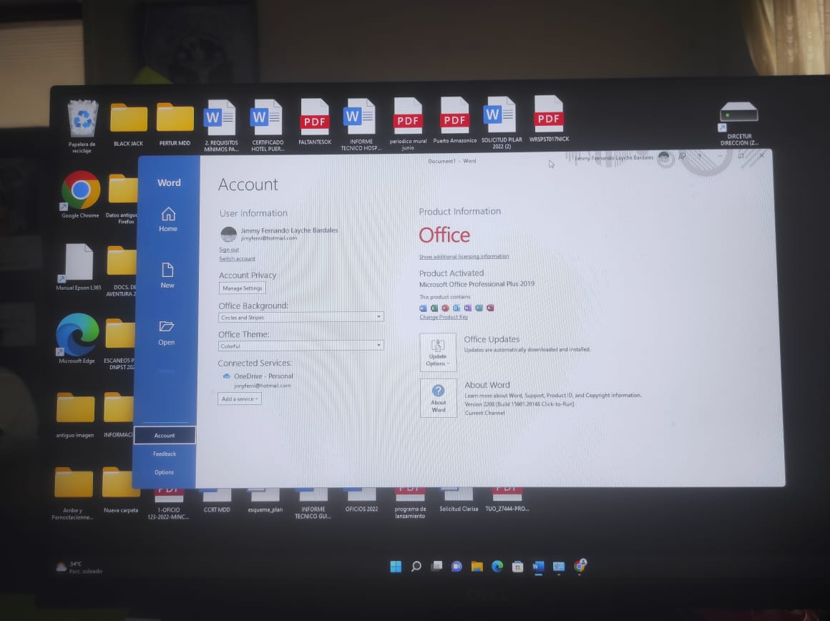

(Imagen ref. 04-Instalación y Activación de Utilitarios básicos Oficina)

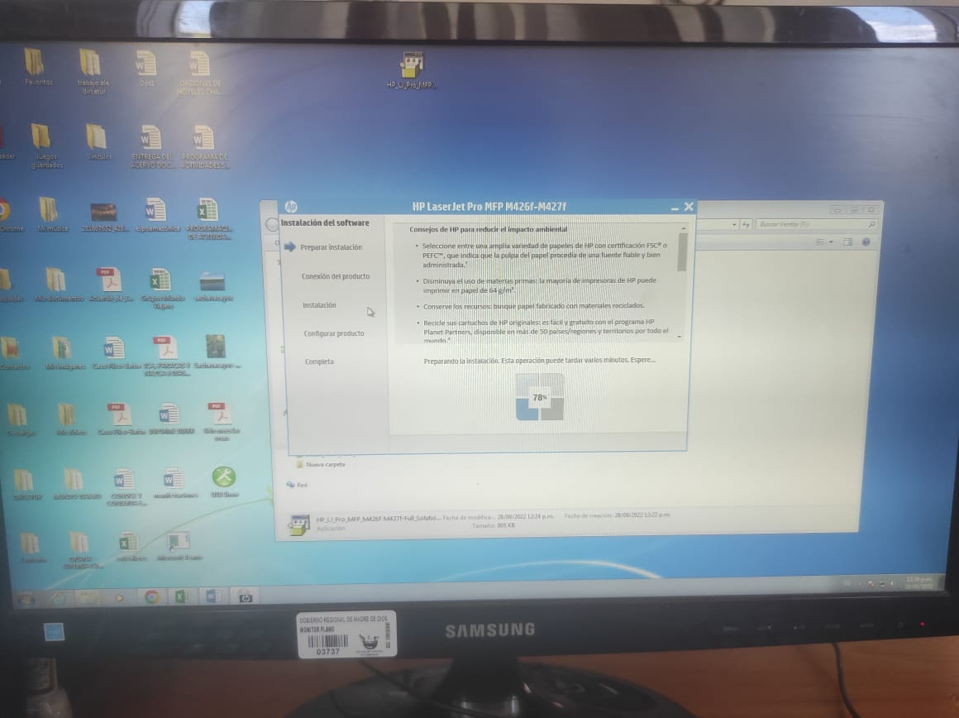

(Imagen ref. 05-Conexión de Impresoras en red a equipos)